Service & Cloud Computing WS 2016/17

Benutzerhandbuch

Gruppe 6: Tim George, Dennis Körte, Sven Zedlick

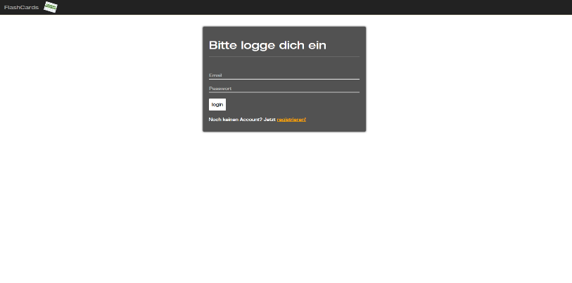Das Thema des Webservice stellt eine Lernplattform in Form eines Karteikartensystems dar.

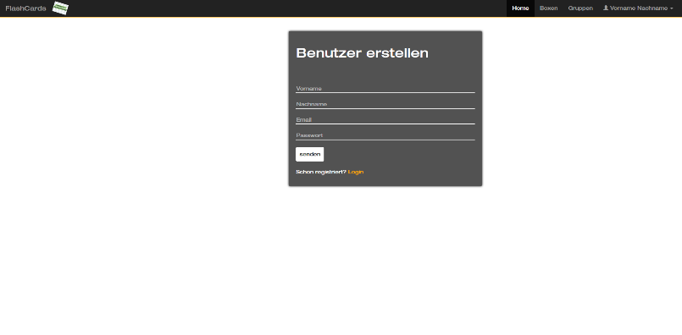Login-Screen, um sich mit bestehendem Account anzumelden

Falls noch kein Account, kann ein neuer erstellt werden. Es erfolgt anschließend ein direkter Login

Nach Anmeldung werden dem Benutzer, falls vorhanden, seine bereits erstellten Karteikartenboxen angezeigt, woraufhin er weiter navigieren kann, um einen Lerndurchgang zu starten, eine Box zu bearbeiten, sich alle öffentlich verfügbaren Boxen anzeigen zu lassen oder eine komplett neue Box zu erstellen.

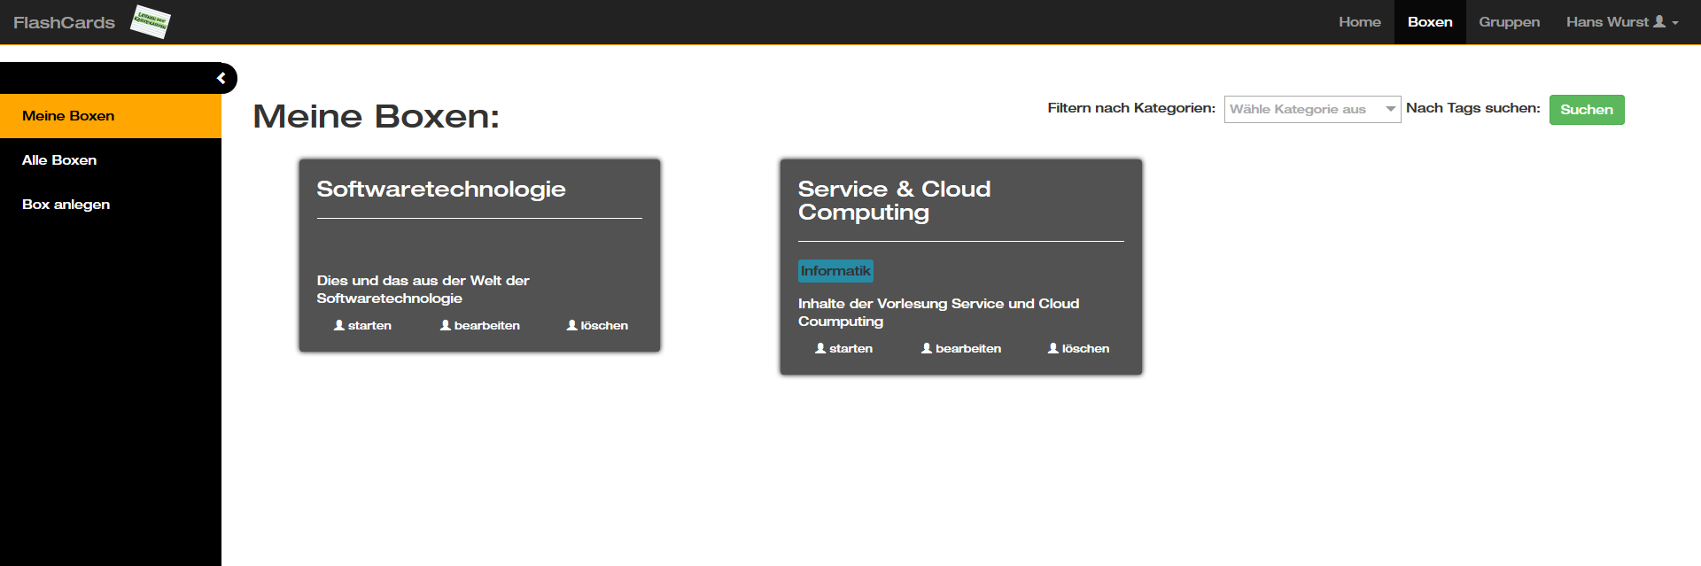

Im Erstellungsdialog für eine neue Box muss ein Name, eine Beschreibung und beschreibende Tags eingegeben, eine Kategorie aus einer Vorauswahl ausgewählt und festgelegt werden, ob die Box öffentlich sichtbar ist.

